附件：
活动路线
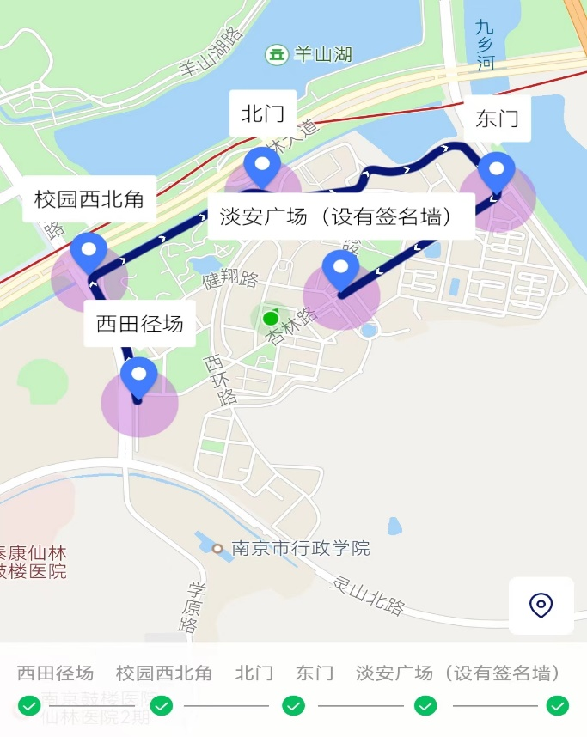

“高校健步走”小程序使用教程
一、加载小程序
注意：加载小程序有两种方法
1、登陆微信,搜索小程序：高校健步走
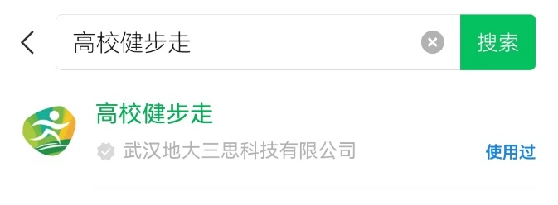
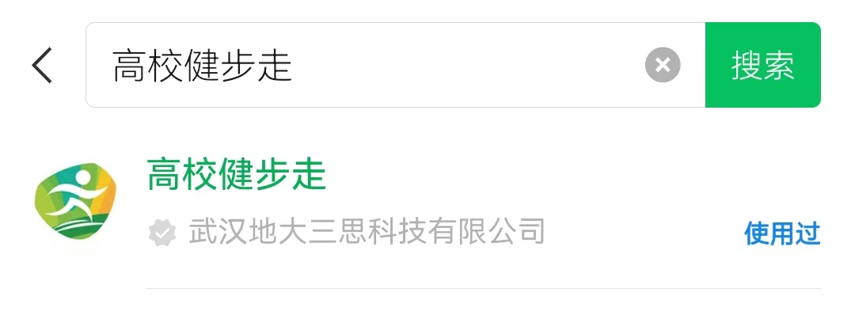

2、用微信扫描二维码


注意事项：
1、允许小程序获取你的位置信息
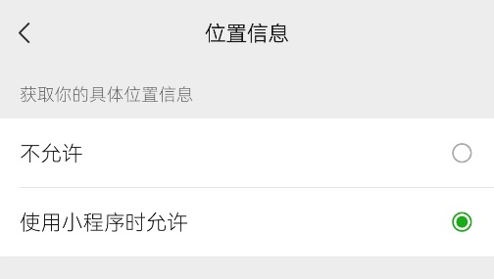

二、登录小程序
登陆小程序时只需输入工资号和姓名即可。
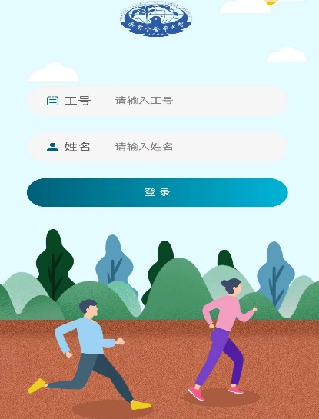

三、活动报名与参与
1、当报名开始后，即可点击活动报名进行参与。
2、起点处打卡须重新进入小程序开始，依序行进到各打卡点时在手机上进行打卡签到。如果到了打卡点附近无法正常打卡，可能是位置信息延迟导致，可稍后再次点击打卡。
